Museumvisie 2024-2030
De raad van de gemeente Berkelland;

gelezen het voorstel van burgemeester en wethouders van 31-10-2023;

b e s l u i t :

Vaststelling Museumvisie 2024-2030

INLEIDING

Cultuur & erfgoed brengen mensen bij elkaar, letterlijk en figuurlijk. Of het nu gaat om het bezichtigen van een mooi monument, bewegen door prachtig cultuurhistorisch landschap of een educatief museumbezoek. Als ‘bewonderaar’ word je aan het denken gezet en
raak je sneller met elkaar in gesprek. Daarbij werken in musea regelmatig vrijwilligers. Zo ontstaat er verbinding tussen mensen met verschillende leeftijden, achtergronden en standpunten. Ook zorgen cultuur & erfgoed voor ontspanning en plezier en dat is goed voor de mentale gezondheid. Kortom, cultuur & erfgoed dragen bij aan een sterke sociale basis. Naast de positieve invloed op sociale cohesie en welbevinden zijn cultuur & erfgoed ook belangrijk voor de economie. Wij zetten ons er als gemeente dan ook voor in om het huidige cultuur- en erfgoedaanbod te behouden, te verstevigen en uit te breiden.

In 2022 is er een cultuur- en erfgoedvisie (‘Cultuur & Erfgoed: de smeerolie van Berkelland’) vastgesteld door de gemeenteraad. De museumvisie die nu voor u ligt is hierop een aanvulling waarin we* vooruit kijken tot en met 2030. Met behulp van deze visie willen we zorg blijven dragen voor een toekomstbestendig en rijk museaal landschap in Berkelland. We nemen ontwikkelingen in de vrijetijdssector mee en de verhoogde aandacht voor de sociaal-maatschappelijk en economische waarde van musea. Ook actualiseren we het subsidiekader met betrekking tot de musea, dat stamt nog uit de
tijd van voor de gemeentelijke fusie en is niet meer actueel. Daarnaast willen we ervoor zorgen dat musea zich kunnen (blijven) ontwikkelen.

Deze visie is uiteraard tot stand gekomen in samenwerking met de musea in Berkelland. Onder leiding van een externe adviseur hebben wij in 2022 samen met 7 musea gewerkt aan een toekomstvisie. Dit is het uitgangspunt geweest voor deze gemeentelijke visie. Ook de QuickScan (QuickScan musea gemeente Berkelland, een gevarieerd aanbod) die wij in 2018 als gemeente hebben laten uitvoeren naar 4 musea in Berkelland is input geweest.
Erfgoed Gelderland heeft toen namens de gemeente in kaart gebracht welke waarden deze musea nastreven en hoe zij ervoor staan (m.b.t. levensvatbaarheid). Het ging om Museum De Scheper in Eibergen en De Lebbenbrugge, het Brandweermuseum en het Kristalmuseum in Borculo.

LEESWIJZER

We willen de visie kort en krachtig houden. Daarom geven we in deze leeswijzer uitleg over een aantal begrippen die in de visie voorkomen.

De sociale basis
Het geheel aan informele en formele diensten, voorzieningen en relaties in de leefomgeving van mensen. De sociale basis biedt plezier, ontspanning, ontmoeting, ontplooiing, zingeving, steun, vertrouwen en hulp.

De 5 museale waarden
De Nederlandse Museumvereniging hanteert 5 waarden die tezamen de maatschappelijke betekenis van musea verduidelijken. Dit zijn: de collectiewaarde, de verbindende waarde, de educatieve waarde, de belevingswaarde en de economische waarde. Door de maatschappelijke betekenis van musea aan de hand van deze waarden te benoemen wordt duidelijk waar samenwerkingskansen liggen en hoe musea een bijdrage leveren aan onze gemeentelijke doelen.

De 4 gemeentelijke doelen
Dit zijn doelen die wij als gemeente Berkelland belangrijk vinden, namelijk: iedereen kan meedoen, een leven lang leren, een solide sociale basis en leefbaarheid.

De 3 randvoorwaarden
Willen musea in staat zijn een bijdrage te leveren aan onze gemeentelijke doelen, dan zullen ze aan 3 randvoorwaarden moeten voldoen: ze moeten de bedrijfsvoering op orde hebben, hun collectie moet eigentijds en van kwaliteit zijn en musea moeten zichtbaar en herkenbaar zijn, zodat ze goed te vinden zijn voor publiek en samenwerkingspartners.

Het Museumregister
Dit is een landelijk register van museale instellingen die aantoonbaar voldoen aan criteria voor een kwalitatief hoogwaardige invulling van de functies van een museum (Museumregister Nederland – Museumvereniging).

De Museale Weegschaal
Dit is een methode die door De Rijksdienst voor het Cultureel Erfgoed is ontwikkeld om collecties te waarderen. Het gaat daarbij niet om de financiële waarde, maar om het cultuurhistorische of sociaal-maatschappelijk belang van de collectie.

Het CultuurAkkoord
Dit akkoord bevat samenwerkingsafspraken tussen de gemeente Berkelland, het onderwijs en de cultuur- en erfgoedaanbieders met als doel: beter en meer cultuur- en erfgoedonderwijs.

Het Cultuur- en erfgoedpact
Dit een samenwerkingsverband tussen 8 Achterhoekse gemeenten op het gebied van cultuureducatie en -participatie, talentontwikkeling en presentatie.

*Als er in dit document gesproken wordt over ‘we’, bedoelen we (tenzij anders beschreven) de gemeente. Het is immers een gemeentelijke museumvisie.

1. VISIE 2030

In Berkelland is het fijn wonen. Cultuurverenigingen en -organisaties en culturele voorzieningen dragen bij aan de sociale kwaliteit die inwoners ervaren en zorgen ervoor dat iedereen naar vermogen mee kan doen, mensen elkaar kunnen ontmoeten en naar elkaar omkijken. Er is sprake van een sterke sociale basis met cultuur & erfgoed als verbindende factoren

HOE GAAT HET MUSEALE LANDSCHAP IN BERKELLAND HIERAAN BIJDRAGEN?

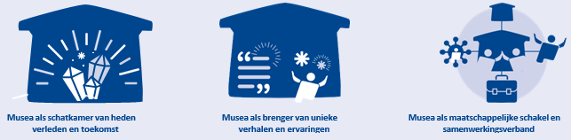


Musea als schatkamer van heden verleden en toekomst
Wij zien musea als de schatkamers van ons heden, verleden en toekomst. Plekken waar veel te leren, te beleven en te ontdekken valt. Historische musea houden onze geschiedenis levend aan de hand van collecties en verhalen, eigentijdse musea kunnen onze fantasie en creativiteit prikkelen en laten een wereld zien die ons uitnodigt om buiten onze comfortzone te denken. Natuurmusea leren ons stil te staan bij wat voor ons vanzelfsprekend is, maar niet vanzelfsprekend blijkt als we geen zorg dragen voor onze omgeving, onze planten en bomen, ons water en onze grond. Musea zijn zelf eigenaar van hun collecties.


Musea als brenger van unieke verhalen en ervaringen
In 2030 vertellen musea aan de hand van objecten, collecties en tradities hun unieke verhalen met interactieve elementen en met digitale toepassingen.
Om zo van de verhalen een ware beleving te maken. Het museale aanbod in Berkelland tezamen sluit goed aan op de wensen en behoeften van onze bezoekers, of het nu gaat om kinderen uit de kleuterklas, een stel vrienden dat een museum bezoekt, brugklassers die voor een schoolproject leren, of een bus vol gepensioneerden die een dagje op stap zijn. De musea gaan ook regelmatig naar buiten met hun collecties en zijn onder andere te gast bij collega-musea, dorpshuizen, kerken, evenementen en scholen. Daarnaast wordt het bestaande aanbod regelmatig aangepast, uitgeleend en vernieuwd. Lokale kunstenaars leveren een waardevolle bijdrage aan het toegankelijk en aantrekkelijk maken van de collecties, bijvoorbeeld door replica’s van waardevolle museale stukken langs fietsroutes te plaatsen of een kunstenaar bedenkt een stunt voor de musea om op te vallen bij publiek.


Musea als maatschappelijke schakel en samenwerkingsverband
In 2030 werken onze lokale musea samen op Achterhoekse schaal. De Achterhoek zet haar vele, unieke, diverse musea in om zich regionaal te positioneren. Zo is er samenwerking tussen de Achterhoekse gemeenten, bijvoorbeeld binnen het Toeristische samenwerkingsverband en binnen het Cultuur- en erfgoedpact.

Er wordt tussen de musea veel samengewerkt op thema, aan de hand van een verhaal of door expertise met elkaar te delen over fondsenwerving, bedrijfsvoering of pr. Ze werken ook samen met partners in het sociale domein en in het culturele veld. De musea zijn vanzelfsprekende plaatsen waar ruimte is voor maatschappelijk debat tussen inwoners en organisaties, hierdoor ontstaan nieuwe initiatieven en ideeën om de uitdagingen waar wij voor staan met elkaar het hoofd te bieden.

Musea zijn in 2030 levendige plekken waar mensen elkaar ontmoeten, elkaar inspireren en waar een bloeiend vrijwilligersklimaat is. Plekken waar iedereen kan meedoen, jong en oud, kwetsbaar en gezond, diepgewortelde Achterhoekers en nieuwkomers.

2. DE 5 WAARDEN

De Nederlandse Museumvereniging schreef 5 maatschappelijke waarden aan musea toe en geeft een omschrijving van het fenomeen museum. Hieronder gaan we hier verder op in.

DEFINITIE
De term museum is niet beschermd en daarom voor iedereen vrij te gebruiken. In deze visie gebruiken we de definitie van de Nederlandse Museumvereniging:

Een museum is een non-profit, permanente instelling in dienst van de samenleving die materieel en immaterieel erfgoed onderzoekt, verzamelt, conserveert, interpreteert en tentoonstelt. Open voor het publiek, toegankelijk en inclusief, musea bevorderen diversiteit en duurzaamheid. Ze opereren en communiceren ethisch, professioneel en met de deelname van gemeenschappen, en bieden gevarieerde ervaringen voor onderwijs, plezier, reflectie en kennisuitwisseling.

DE 5 WAARDEN
Musea hebben de taak om relevante collecties zorgvuldig te beheren en voor een breed publiek toegankelijk te maken, ook voor de generaties die na ons komen. De objecten en verhalen vertellen ons hoe de samenleving is geworden tot wat zij nu is en hoe het verleden van invloed is op de toekomst. Zo kunnen wij vanuit het verleden duiding geven aan het heden en de toekomst. Musea beheren collectief erfgoed en leveren een aanzienlijke bijdrage aan de Nederlandse samenleving.

Om deze bijdrage van musea te duiden, refereren wij in dit stuk aan de vijf maatschappelijke waarden die ook in de Quickscan uit 2018 (QuickScan musea gemeente Berkelland, een gevarieerd aanbod) zijn genoemd (bron: Nederlandse Museum-vereniging): collectiewaarde, verbindende waarde, educatieve waarde, belevingswaarde en economische waarde.

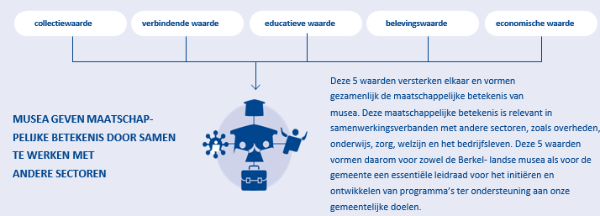

3. WAT HEBBEN WE AL EN WAT KOST HET

DE CULTUUR- EN ERFGOEDVISIE
We hebben sinds 2022 een cultuur -en erfgoedvisie die ambitie toont en richting geeft aan onze inzet op cultuur en erfgoed in de gemeente Berkelland. Drie speerpunten uit deze visie zijn van belang voor de uitvoering van deze museumvisie: we zetten in op

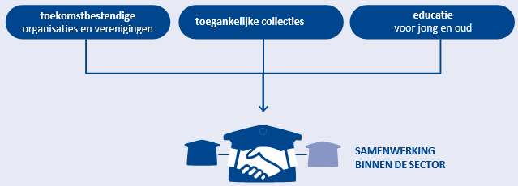

DE BERKELLANDSE MUSEA
In Berkelland zijn verschillende musea te vinden. De input die wij voor deze visie hebben gebruikt, is afkomstig van de 7 musea die aan de definitie van de Nederlandse Museumvereniging voldoen, (zie hoofdstuk 2).

Er zijn ook een aantal kleinere (privé)musea en privécollecties in Berkelland, zoals het Sinterklaasmuseum in Neede, de Sfeer van Weleer in Rekken en het MAG museum (glas- en aardewerk) in Ruurlo. Deze zijn niet bij de visievorming betrokken omdat zij niet (helemaal) voldoen aan de definitie die in hoofdstuk 2 is beschreven en/of omdat zij niet primair een museale en educatieve functie hebben. Het is echter wel goed om deze initiatieven in het vizier te houden vanwege de bijdrage die ook deze partijen kunnen leveren aan het verhaal van onze omgeving en aan de aantrekkelijkheid voor bezoekers.

De 7 musea zijn heel verschillend van aard. Niet alleen op het gebied van bedrijfsvoering en collectie, maar ook als het gaat om de verhalen die zij vertellen. Het ene museum heeft veel vast personeel en richt zich op bezoekers uit heel het land én buitenland, terwijl het andere museum draait op vrijwilligers en zich meer op de regionale bezoeker richt. Het ene museum is archeologisch, terwijl het andere sterk de focus legt op kunst, de plaatselijke cultuur, het landschap en de natuur.

DE BERKELLANDSE MUSEA: FEITEN

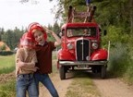  HET BRAND- WEERMUSEUM IN BORCULO | Aantal bezoekers p.j. 7.000  Organisatie  De vereniging kent een bestuur, leden en donateurs en heeft 43 vrijwilligers.  Geregistreerd in museumregister  Nee | Collectie  Dit museum is in het bezit van veel brandweermateriaal dat vroeger behoor- de tot de uitrusting van menig brandweerkorps. Het is één van de grootste brandweermusea in Nederland. Ook het Stormrampmuseum heeft hier een plekje gekregen.  Locatie  Het museum is gevestigd in een oude school in het centrum van Borculo en heeft 7 expositieruimtes. Dit pand is in bezit van de gemeente. Het museum faciliteert bij rouw en trouw.  Financiering  Het museum ontvangt per jaar € 2.500,– subsidie van de gemeente en aan donateursinkomsten ongeveer € 1.200,– per jaar. Het museum ontving in 2023 een bijdrage uit het Transformatiefonds cultuur en erfgoed. Aan de hand van een biedboek worden fondsen geworven.
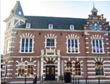  HET KRISTAL- MUSEUM IN BORCULO | Aantal bezoekers p.j. 25.000  Organisatie  Het museum is een private stichting met een bestuur en heeft zestien vrijwilligers.  Geregistreerd in museumregister  Nee | Collectie  Het museum heeft een vaste expositie van gesteenten, edelstenen, mineralen en fossielen. Er is ook een museumwinkel  Locatie  Dit museum is gevestigd in het oude stadhuis in het centrum van Borculo, het museum is eigenaar van het monumentale pand, op erfpacht van de gemeente.  Financiering  Incidenteel subsidie van de gemeente voor onderhoud en publieksinkomsten uit entree en winkel. Het museum ontvangt in 2023 uit het Transformatiefonds cultuur en erfgoed een bijdrage om een onderzoek te doen naar toekomstbe- stendigheid.
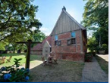  MUSEUM DE LEBBENBRUGGE IN BORCULO | Aantal bezoekers p.j.  Tussen de 5.000 en 10.000  Organisatie Museum  De Lebbenbrugge is ondergebracht in de Meester Hendrik Willem Heuvelstichting en heeft ruim 50 vrijwilligers.  Geregistreerd in museumregister  Nee | Collectie  Museum De Lebbenbrugge is een mini-openluchtmuseum en bestaat uit een boerderij uit 1400, een jachthuis, tolhuis en herberg. Bezoekers kunnen een rondleiding krijgen waarbij de vele verhalen die bij de rijke geschiedenis van De Lebbenbrugge horen verteld worden aan de hand van een collectie van kleding, gebruiksvoorwerpen en meubilair.  Locatie  De Lebbenbrugge is gelegen in het landelijk gebied aan een breed pad dat over een brug loopt, de Lebbenbruggedijk. Dit was vroeger een belangrijke handelsroute en is nu een toeristische fietsroute. De locatie wordt ook veel gebruikt als trouwlocatie, is af te huren en er vinden evenementen plaats zoals re-enactment (naspelen geschiedenis), kunstmarkten en fotoshoots.  Financiering  De Lebbenbrugge ontvangt van de gemeente jaarlijks een subsidie van€ 2.800,– en is financieel verder geheel afhankelijk van entreegelden, catering, giften, donaties en ledenbijdragen (ongeveer 170 leden).
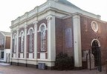  DE SYNAGOGE IN BORCULO | Aantal bezoekers p.j. 1.500  Organisatie  Borculose Synagoge  stichting met drie bestuursleden en vijftien vrijwilligers.  Geregistreerd in  museumregister  Nee | Collectie  De Synagoge heeft een kleine tentoonstelling over het Joodse leven in en rond Borculo. Er worden culturele activiteiten geprogrammeerd zoals exposities, cursussen, muziekvoorstellingen, excursies maar ook trouwceremonieën en yogalessen. De Synagoge ziet voor zichzelf ook een rol weggelegd om bezoekers bewust te maken van de gevaren van stigmatisering van een groep in de samenleving, ‘herinneren is doorgeven’ is het motto.  Locatie  Het gebouw is een rijksmonument. De stichting beheert en exploiteert de voormalige synagoge als gebouw.  Financiering  De Synagoge ontvangt geen structurele subsidies maar werft fondsen.
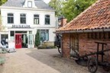  MUSEUM DE SCHEPER IN EIBERGEN | Aantal bezoekers p.j. 2.500  Organisatie  Het museum is een stichting en het stichtingsbestuur bestaat uit 5 leden, het museum heeft ruim 60 vrijwilligers  Geregistreerd in museumregister  Ja | Collectie  Museum De Scheper heeft een tentoonstelling van de privécollectie van Herman Schepers, een amateurarcheoloog en -historicus. Het museum is opgericht in 1981. De collectie vertelt het verhaal van de geschiedenis van Eibergen en omgeving vanaf de prehistorie tot de moderne tijd. De collectie is in 1993 aan de (toen nog) gemeente Eibergen verkocht en is sindsdien in beheer van Stichting Museum De Scheper. De collectie is nog steeds in eigendom van de gemeente.  Locatie  Sinds 1994 zit dit museum in een gemeentelijk monumentaal pand aan de Grotestraat te Eibergen. In de tuin bevindt zich een herbouwde boerderij waar ook een deel van de collectie te zien is.  Financiering  De gemeentelijke bijdrage voor beheer van de collectie en exploitatie van het museum is op dit moment ruim € 88.000,– per jaar.
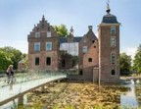  MUSEUM MORE IN RUURLO | Aantal bezoekers p.j. 120.000  Organisatie  Museum MORE is een particulier museum. Zowel het gebouw als de collectie is in eigendom van de MelfundGroup B.V., die ook Het Museum MORE in Gorssel in eigendom heeft. Het museum wordt gerund door een team van betaalde medewerkers, zonder ondersteuning van vrijwilligers.  Geregistreerd in museumregister  Ja | Collectie  De collectie bestaat voornamelijk uit het oeuvre van kunstschilder Carel Willink. Museum MORE biedt ook arrangementen aan.  Locatie  Museum MORE is gesitueerd in het historische kasteel Huize Ruurlo. De zalen van het kasteel worden ook verhuurd voor evenementen, bruiloften en partijen.  Financiering  Museum MORE ontvangt geen gemeentelijke bijdrage en haalt haar inkomsten uit bezoekersopbrengsten van zowel MORE Ruurlo als MORE Gorssel.
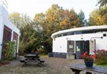  NATUURPARK KRONENKAMP IN NEEDE | Aantal bezoekers p.j. Natuurkamp Kronenkamp ontvangt ruim 5.000 bezoekers per jaar.  Organisatie  Natuurpark Kronenkamp is een stichting met 7 bestuursleden en er werken 55 vrijwilligers.  Geregistreerd in museumregister  Nee | Collectie  De waterzuivering in Neede werd in 2017 getransformeerd tot een belevingspark waar natuur, vleermuizen, zuiver water, kunst en cultuur zich presenteren. Het park wil de monumentale rioolwa- terzuiveringsinstallatie uit de jaren ‘50 behouden en inzetten als natuurhistorisch belevingspark en biedt ook onderdak aan de Canon van Neede.  Locatie  Het park in Neede is twee hectare groot en heeft een openlucht- theater en een ontmoetings- en bezoekerscentrum ‘Het Filter’, met expositieruimte en horeca. Het openluchttheater en Het Filter worden ook verhuurd aan groepen.  Financiering  Het LEADER fonds heeft de transformatie van de waterzuivering mogelijk gemaakt en het park ontving in 2017 ook een startsubsidie van de gemeente.

FINANCIEEL KADER
Er is in de gemeentelijke begroting 2023 een budget opgenomen voor musea van ruim € 99.000,–. Dit geld wordt besteed aan een structurele bijdrage aan Museum De Scheper, Museum De Lebbenbrugge en het Brandweermuseum. Daarnaast aan de jaarlijkse exploitatiebijdrage aan Stichting Eibergse molens voor een totaalbedrag van € 6.000,–.
Deze jaarlijkse exploitatiebijdrage wordt volgend jaar meegenomen in de herijking van onze subsidieregelingen. Aan de stichting is in de beschikking van 2021 al gemeld dat de subsidie wordt heroverwogen.

Voor onderhoud aan rijksmonumenten (zoals de Synagoge) is een subsidie beschikbaar vanuit de Rijksdienst voor Cultureel Erfgoed. Voor onderhoud en restauratie aan gemeentelijke monumenten bestaat een gemeentelijke monumentensubsidieregeling.
De gemeente heeft de panden van 2 musea in eigendom en reserveert hiervoor jaarlijks een budget voor onderhoud. Dit budget valt buiten de structurele subsidies voor deze musea en wordt gedekt uit de activiteit ‘Culturele accommodaties (060.020.010), onder het speerpunt ‘Toekomstbestendige accommodaties’ in het programma ‘Sport en cultuur bewegen je!’. Er is tussen 2015 en oktober 2023 gemiddeld 11.500 euro per jaar uitgegeven aan onderhoud van museum De Scheper en 26.600 euro per jaar voor onderhoud aan het Brandweermuseum.

De gemeente betaalt geen (groot) onderhoud van gebouwen die niet in eigendom zijn van de gemeente. We gaan uit van een financieel kader voor de uitvoering van de museumvisie van 99.000 euro.

4. WAT WILLEN WE EN WAT IS DAARVOOR NODIG

De gemeente Berkelland onderschrijft de maatschappelijke betekenis van musea en blijft om die reden investeren. Musea komen in aanmerking voor structurele financiering als zijvoldoen aan vooraf gestelde criteria uit het nog te ontwikkelen subsidiekader. Musea die niet voor structurele financiering in aanmerking komen, kunnen altijd een beroep doen op de andere instrumenten die de gemeente ter beschikking stelt, zoals de cultuur -en erfgoedcoach en de regiocoördinator Toerisme.

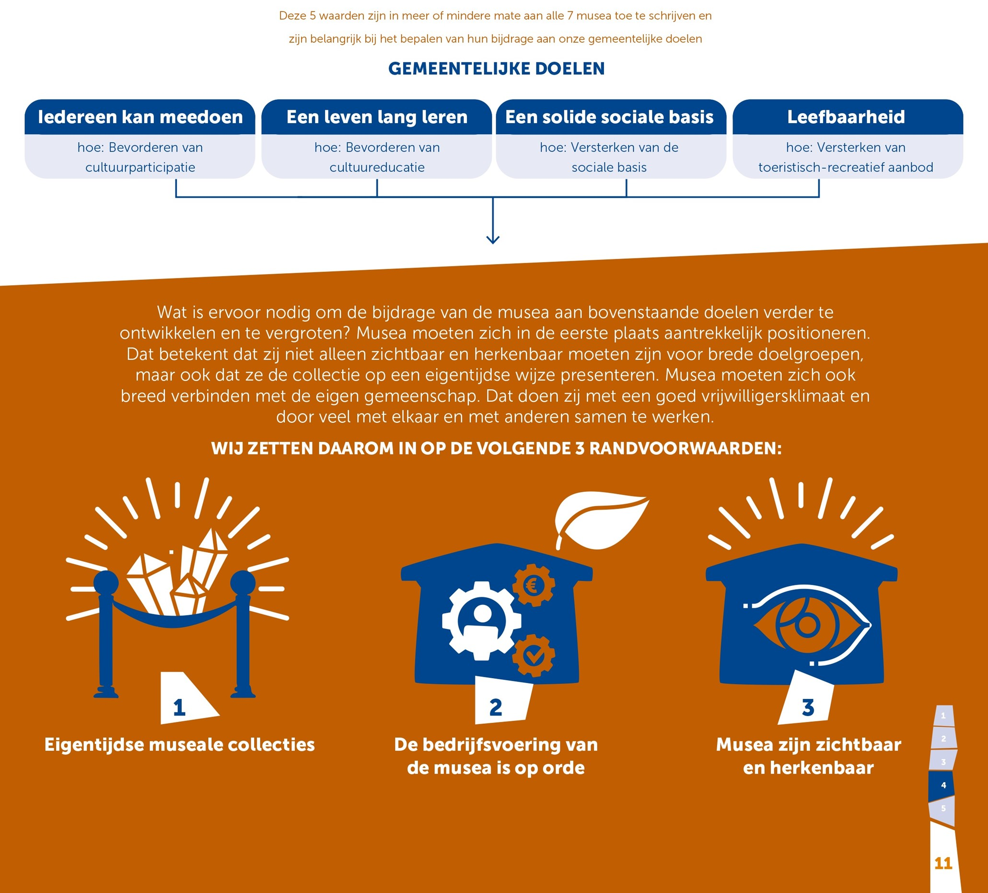


1. EIGENTIJDSE MUSEALE COLLECTIES
Willen we optimaal gebruik maken van de maatschappelijke waarde van onze musea dan moet het aanbod aantrekkelijk en toegankelijk zijn en de wijze van presenteren moet aansluiten bij de behoeftes van deze tijd. Dat betekent dat beleving en interactie van belang zijn, bijvoorbeeld door het verhaal te vertellen met gebruik van audiovisuele media, theatrale technieken, interactieve spellen en installaties.

Huisvesting is noodzakelijk om de collectie te beheren en te behouden. Een collectie kan echter ook op een heel andere manier naar de mensen gebracht worden, bijvoorbeeld door te exposeren in een dorpshuis, een bibliotheek, een school of door objecten uit te lenen aan een collega-museum. Ook door (replica’s van) objecten tijdelijk elders te plaatsen kan een nieuwe of grotere groep mensen bereikt worden. Collecties en verhalen moeten (fysiek) toegankelijk en begrijpelijk zijn. Het museum is zorgdrager en eigenaar van de collectie, de basis voor het museum. Eigendom van museale collecties is geen gemeentelijke taak.

Musea werken samen met andere (culturele) organisaties zoals de Bibliotheek Oost Achterhoek, Culturije, het onderwijs en historische verenigingen en maken de koppeling tussen hun collectie en de actualiteit. Denk daarbij aan verhalen over vrijheid, klimaatverandering, armoede, vluchten, oorlog of een pandemie. Musea verbinden zich hiermee o.a. ook aan
het CultuurAkkoord, waarin afspraken worden gemaakt over cultuureducatief aanbod in het onderwijs. Deze wijze van (samen)werken, maakt de aantrekkelijkheid en relevantie van onze musea groter, omdat zij zo andere doelgroepen kunnen aanspreken, zichtbaarder worden en vanwege actuele thema’s opvallen bij het grote publiek.

WAT WILLEN WE BEREIKEN
De collecties van onze musea zijn op orde, van kwaliteit en voor het verhaal dat zij vertellen van waarde.
De collecties worden op een eigentijdse wijze aan de bezoekers gepresenteerd. Wij zijn als gemeente geen eigenaar meer van museale collecties.

ZO GAAN WE AAN DE SLAG
- We maken de koppeling van het museale aanbod met Het CultuurAkkoord. We stimuleren en faciliteren de samenwerking tussen de musea.
- We helpen musea met kennis over doelgroepen, aanbod en wijze van presenteren. Musea stemmen hun cultuureducatieaanbod af op de vraag van de scholen.
- Musea maken de koppeling tussen maatschappelijk relevante thema’s en hun collectie.
- De Museale weegschaal van Erfgoed Gelderland zetten we in om collecties onder de loep te nemen.
- Musea onderzoeken hoe ze hun collectie ook buiten het gebouw kunnen presenteren.
- Musea zijn eigenaar van hun eigen collecties, we onderzoeken hoe we onze gemeentelijke museale collecties overdragen.
HOE GAAN WE DAT DOEN
- We zetten Culturije in.
- We zetten de cultuur- en erfgoedcoach in. We zetten de regiocoördinator Toerisme in.
- We organiseren een Museumtafel o.l.v. de cultuur- en erfgoedcoach.
- We zetten de regionale samenwerking binnen het Cultuur- en erfgoedpact in.
ROLLEN
- Culturije is de uitvoeringsorganisatie van ons cultuur- en erfgoedbeleid en heeft daarmee een belangrijke verbindende rol, adviesrol en netwerkfunctie.
- De cultuur- en erfgoedcoach is in dienst van Culturije en vult bovenstaande rol en functie in.
- De regiocoördinator Toerisme is in dienst van Achterhoek Toerisme en heeft als taak organisaties te ondersteunen bij promotie, marketing en productontwikkeling.
- Het Cultuur- en erfgoedpact, een samenwerking tussen 8 Achterhoekse gemeenten op het gebied van cultuur en erfgoed, werken samen aan overkoepelende thema’s. Het pact kan regionale aandacht vragen, voor provinciale subsidies zorgen en op inbedding in lokaal beleid inzetten.
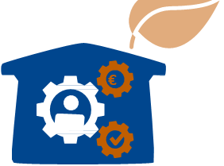

2. DUURZAME BEDRIJFSVOERING
Het is belangrijk dat musea zorg dragen voor een gezonde financiële bedrijfsvoering, goed bestuur, voldoende vrijwilligers, de juiste huisvesting, collectiebeheer, regelgeving en vergunningen. Een bedrijfsvoering die op orde is, vormt de basis voor bestaanszekerheid. Bedrijfsvoering is daarmee een belangrijke voorwaarde om in een eigentijds aanbod te kunnen voorzien en om van maatschappelijke betekenis te kunnen zijn als museum. Een
organisatie met hoofdzakelijk betaalde krachten heeft vaak een vrij uitgebreide bedrijfsvoering. Een vrijwilligersorganisatie heeft dit niet, maar kan wel degelijk de bedrijfsvoering op orde hebben. Dit kan bijvoorbeeld door aandacht te besteden aan de visie, de strategie en de organisatiestructuur, of door bestuursleden te werven die de juiste ervaring en betrokkenheid hebben en door iemand aan te wijzen die de dagelijkse leiding heeft. Aandacht voor vrijwilligersbeleid en samenwerkingspartners hoort ook bij een goede bedrijfsvoering.

HET MUSEUMREGISTER
De gemeente juicht inschrijving in het landelijke Museumregister toe omdat dit de kwaliteit op het gebied van bedrijfsvoering, collectiebeheer en publiekszaken ten goede komt en omdat de daarbij komende museumkaart de toegankelijkheid en zichtbaarheid van het museum verbetert. Bovendien hanteren veel grote fondsen als voorwaarde een inschrijving bij het Museumregister om een aanvraag te kunnen doen.

VRIJWILLIGERSBELEID
Een florerend vrijwilligersklimaat draagt bij aan een sterke sociale basis. Het is daarom goed als musea inspelen op de huidige ontwikkelingen met betrekking tot vrijwilligerswerk, zoals in hoofdstuk 2 is omschreven.

Wij hechten er waarde aan dat musea vrijwilligers (jong en oud, gezond en kwetsbaar) een kans bieden om mee te doen en om zich te ontwikkelen. In het gemeentelijk beleidskader ‘Samen denken, samen doen’ wordt aangegeven dat we als gemeente vrijwilligerswerk willen versterken, waarderen en koesteren. Dit omdat wij daarvan meerdere effecten verwachten, zoals een inclusievere samenleving, toegankelijker en uitdagender vrijwilligerswerk en capabele vrijwilligers met specifieke kennis en kunde. Het Platform Vrijwilligers kan ook voor de musea op dit gebied wat betekenen. Ook Fijnder, werkleerbedrijf Oost Achterhoek, kan mensen aan een museum koppelen. Een museum kan zo gebruik maken van een waardevolle kracht en de werknemer doet werkervaring op.

SAMENWERKING
Wij vinden het essentieel dat musea onderling en met anderen de samenwerking opzoeken. Samenwerken leidt tot meerwaarde: je kunt kennis met elkaar delen, collecties met elkaar uitwisselen en promotioneel de krachten bundelen. Musea kunnen ook goed met andere typen organisaties samenwerken, zoals met scholen, cultuur- en erfgoedorganisaties,

zorg- en welzijnspartijen en bedrijven. Om aantrekkelijker en bekender te worden voor bezoekers kan bovendien goed samengewerkt worden met de toeristische sector. Zoals het Brandweermuseum die historische ritten, kinderfeestjes en andere arrangementen organiseert samen met De Berkelzomp en Museum De Lebbenbrugge.

De provincie Gelderland initieerde het langlopende project Het Verhaal van Gelderland. Het doel van dit project is om het verleden, heden en toekomst aan elkaar te verbinden met verhalen. Alle Gelderse musea, historische verenigingen, archieven en cultuur- en erfgoedorganisaties mogen hierbij aanhaken, waardoor ze onder meer profiteren van gezamenlijke publiciteit en aandacht. Wij zien Het Verhaal van Gelderland als een mooie aanleiding voor musea om samen te gaan werken en de verbinding te leggen met verschillende thema’s en verhalen.

VASTGOED
We willen graag dat museumgebouwen verduurzamen, hierbij kunnen wij helpen. Het ‘Programma Duurzaamheid’ van de gemeente heeft een aantal hulpmiddelen om te verduurzamen en energie te besparen, zoals ‘Berkelland bespaart’ en aantrekkelijke leningen van de SVN. Daarnaast kunnen we informeren over bestaande regelingen, isolatiemogelijkheden, energiescans en Rijksmiddelen.

WAT WILLEN WE BEREIKEN
De musea hebben de bedrijfsvoering op orde, passend bij hun type organisatie. We willen harmonisatie van ons subsidiebeleid.

ZO GAAN WE AAN DE SLAG
- Musea gaan op zoek (als dat nog niet het geval is) naar een verdienmodel dat bij ze past en op de toekomst gericht is.
- Musea zetten een eigentijds vrijwilligersbeleid op.
- Musea tasten de mogelijkheden voor samenwerking met Fijnder af.
- Musea brengen in kaart wat er nodig is om in te schrijven bij het landelijk Museumregister. Musea streven naar inschrijving bij het landelijk Museumregister.
- Musea zoeken de samenwerking op, met elkaar en met relevante organisaties zoals de Bibliotheek Oost Achterhoek, Culturije of de Berkellandse scholen.
- Musea verdiepen zich in kansen tot verduurzaming van hun gebouw.
- Wij werken aan een nieuw subsidiekader op basis van gelijke spelregels, per 2026.
HOE GAAN WE DAT DOEN
- We zetten Culturije in.
- We brengen kennis in over verdienmodellen, vrijwilligersbeleid en fondsenwerving. We zetten de cultuur- en erfgoedcoach in.
- We zetten Erfgoed Gelderland in. We zetten Cultuur Oost in.
- We zetten de regiocoördinator Toerisme in. We zetten ons Platform Vrijwilligers in.
- We koppelen Fijnder aan de musea.
- We zetten ons Programma Duurzaamheid in.
ROLLEN
- Culturije is de uitvoeringsorganisatie van ons cultuur- en erfgoedbeleid en heeft daarmee een belangrijke verbindende rol, adviesrol en netwerkfunctie.
- De cultuur- en erfgoedcoach is in dienst van Culturije en vult bovenstaande rol en functie in.
- De regiocoördinator Toerisme is in dienst van Achterhoek Toerisme en heeft als taak organisaties te ondersteunen bij promotie, marketing en productontwikkeling en kan dit inzetten voor Het Verhaal van Gelderland en de 4 verhaallijnen uit het startdocument van Cultuur Oost.
- Erfgoed Gelderland is de provinciale ondersteuningsinstelling voor erfgoed. Zij zetten kennis, netwerk en deskundigheid in voor advies en begeleiding aan musea op het gebied van een gezonde bedrijfsvoering.
- Cultuur Oost is de provinciale ondersteuningsinstelling voor kunst en samenleving. Zij zetten kennis en deskundigheid in op het gebied van inhoud (verhalen) en samenwerking met onverwachte partijen. Ook bieden zij procesbegeleiding voor musea die gezamenlijk aan inhoud willen werken.


3 MUSEA ZIJN ZICHTBAAR EN HERKENBAAR
De musea in Berkelland zijn aantrekkelijk voor verschillende doelgroepen. Door samen op te trekken op het gebied van promotie kan het aantal bezoekers van zowel de grote als de kleine musea toenemen. Samen optrekken kan zowel binnen als buiten de gemeente. Een recent voorbeeld van promotionele samenwerking is de campagne ‘Musea in de Achterhoek’. Hieraan nemen zeventien Achterhoekse musea deel, waaronder De Lebbenbrugge,
De Scheper en Het Brandweermuseum.

Om mensen te enthousiasmeren een bezoek te brengen aan de musea in Berkelland, vinden wij het belangrijk dat het aanbod van de musea en de beleving die zij bieden onder de aan- dacht wordt gebracht bij een zo breed mogelijk publiek. Dit kan op eigentijdse en innovatieve wijze gebeuren, bijvoorbeeld door middel van storytelling, wisselende thematische tentoon- stellingen, en toepassing van augmented en virtual reality. Het zou goed zijn als musea daarin hun krachten en expertise delen en bundelen.

WAT WILLEN WE BEREIKEN
De bezoekersaantallen van onze musea stijgen.

ZO GAAN WE AAN DE SLAG
- We zetten deskundigheid in op het gebied van marketing en promotie. We bieden ondersteuning bij productontwikkeling.
- We jagen samenwerking aan met andere organisaties en tussen musea. Musea nemen deel aan bijeenkomsten over marketing en promotie.
- Musea werken promotioneel met elkaar en met andere partijen samen.
- Musea agenderen dit onderwerp op de Museumtafel en brengen actief in welke kennis en deskundigheid zij nodig hebben.
HOE GAAN WE DAT DOEN
- We zetten de regiocoördinator Toerisme in.
- We zetten de cultuur- en erfgoedcoach in.
- We zetten Culturije in.
ROLLEN
- Culturije is de uitvoeringsorganisatie van ons cultuur- en erfgoed beleid en heeft daarmee een belangrijke verbindende rol, adviesrol en netwerkfunctie.
- De cultuur- en erfgoedcoach is in dienst van Culturije en vult bovenstaande rol en functie in.
- De regiocoördinator Toerisme is in dienst van Achterhoek Toerisme en heeft als taak organisaties te ondersteunen bij promotie, marketing en productontwikkeling.

5. LOKALE ONTWIKKELINGEN

Onze musea moeten zich verhouden tot wat er lokaal speelt, daarom staan we stil bij de lokale ontwikkelingen.

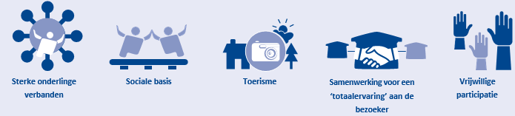

Sterke onderlinge verbanden
De gemeente Berkelland kenmerkt zich door sterke sociale onderlinge verbanden: mensen kijken om naar elkaar en zetten zich samen in voor maatschappelijke doelen. Maar de gemeenschappen veranderen ook. Er komen nieuwe mensen bij met andere culturele achtergronden en er zijn steeds minder jongeren. De vergrijzing gaat in Berkelland sneller dan landelijk gemiddeld. Dit soort demografische ontwikkelingen dwingt ons na te denken over de onderlinge verbanden tussen de verschillende gemeenschappen en hoe we ervoor kunnen zorgen dat iedereen kan (blijven) meedoen.

Sociale basis
Berkelland werkt steeds meer vanuit de gedachte dat een sterke sociale basis van groot belang is om een weerbare samenleving te hebben, met gelukkige, actieve, gezonde en maatschappelijk betrokken inwoners. Met de sociale basis wordt bedoeld dat de samen- leving alles zo heeft ingericht dat er weinig tot geen reden meer is om erbuiten te vallen, af te glijden en er alleen voor te staan. Meedoen, zingeving, ontmoeting, talentontwikkeling en een leven lang kunnen leren zijn aspecten die bijdragen aan een sterke sociale basis. Onze cultuur- en erfgoedsector speelt hierin een steeds belangrijkere rol. De sector faciliteert en organiseert ontmoeting en zorgt voor haar vrijwilligers voor dagbesteding.

Toerisme
Berkelland wordt jaarlijks bezocht door een kleine 500.000 toeristen. Borculo en Ruurlo hebben op het gebied van toeristisch-recreatief aanbod veel te bieden, zoals musea, winkels en horeca. In Eibergen en Neede zijn mooie toeristenverblijven te vinden, zoals populaire, bed & breakfasts.

Samenwerking voor een ‘totaal-ervaring’ aan de bezoeker
De bezoeker van nu is veeleisender geworden. Men wil echt iets beleven, houdt van authenticiteit, is steeds meer prijsbewust en is op zoek naar een totaalervaring. 1
Arrangementen zijn om die reden erg populair. Een kant-en-klaar aanbod van bijvoorbeeld een bezoek aan museum MORE, een wandeling over het Liefdespad, een bezoek aan het klimbos en een afsluitend etentje bij restaurant De Heikamp, is een totaalervaring waar de bezoeker van nu naar zoekt. Hier liggen dan ook kansen voor de musea die momenteel minder goed te vinden zijn.

Vrijwillige participatie
Vrijwilligerswerk wordt overal flexibeler, ook in Berkelland. Het initiatief ‘Eibergen beweegt’ is bezig met het opzetten van een vrijwilligerspool en FC Eibergen heeft het ‘supermarktmodel’ geïntroduceerd om jongeren te trekken. Zij zetten de vrijwilligersvergoeding zo in dat jongeren per uur ongeveer evenveel krijgen als voor hun bijbaantje in de supermarkt. Hier kunnen de musea van leren en samen met de gemeente op inspelen.

AFSLUITEND

De musea en de gemeente slaan de handen ineen om te werken aan een levendig en toekomstbestendig museaal landschap. We hebben samen een belangrijke verantwoor- delijkheid om de samenwerking met elkaar handen en voeten te geven. De musea nemen inhoudelijk de verantwoordelijkheid en de gemeente kan faciliteren, met financiën en/of andere middelen. In de museumvisie hebben we beschreven waar we samen naartoe willen en aan de hand van welke 3 randvoorwaarden we dat gaan doen.

PLANNING
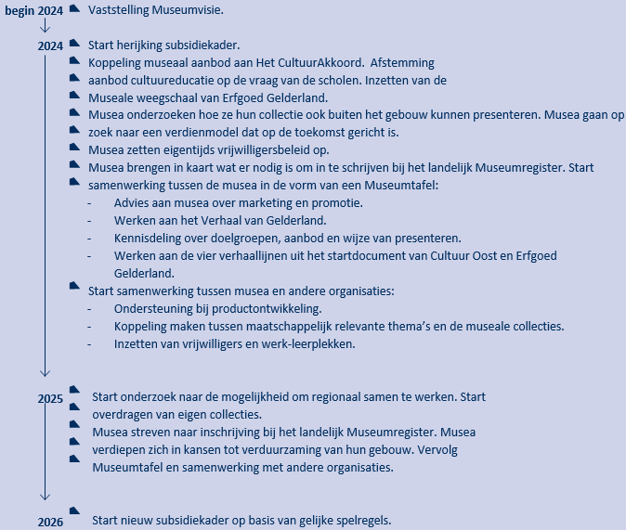

Aldus vastgesteld in de raadsvergadering van 6-12-2023

de griffier,

de voorzitter,

1 Het vakbladRecreatie & Toerisme, het jaarlijks trendrapport Toerisme, recreatie en vrije tijd 2023 en het rapport Travel predictions 2023 van Booking.com

